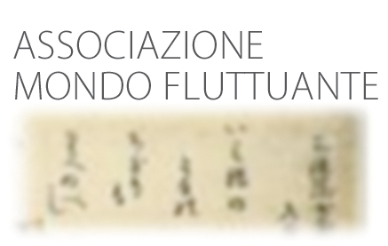

www.mondofluttuante.org

3° Premio Internazionale di Poesia Inedita
“I COLORI DELL’ANIMA”

L’ Associazione Culturale MONDO FLUTTUANTE (codice fiscale: 90083940081) con sede legale in Sanremo (Piazza Eroi Sanremesi, 26), che può vantare tra i suoi associati sostenitori/fondatori/onorari nomi importanti del mondo della cultura e delle lettere italiane (consultare nel sito la pagina “Associati”), bandisce ufficialmente il 3° Premio Internazionale di Poesia Inedita “I COLORI DELL’ANIMA”.

- L’Associazione, bandisce il 3° Premio Internazionale di Poesia Inedita “I COLORI DELL’ANIMA”, riservato ad autori viventi di ogni nazionalità.
Per testi inediti si intende mai pubblicati in forma cartacea con codice ISBN.
Sono da considerarsi inediti i testi pubblicati in antologie e in rete (blog, siti letterari personali o collettivi, Facebook, Twitter, Google Plus, eccetera)

- LA PARTECIPAZIONE E’ GRATUITA.

- I lavori potranno pervenire attraverso la seguente modalità.
- in formato elettronico (computer) entro e non oltre il 29 APRILE 2015 (testi in allegato DOC o DOCX ) al seguente indirizzo:
mondofluttuante@virgilio.it

Nella prima pagina dell’allegato o nella pagina bianca della lettera elettronica stessa dovranno essere riportati: nome, cognome, indirizzo, telefono fisso e/o mobile, e scheda biobibliografica (facoltativa).

MODALITA’ DI PARTECIPAZIONE

- Ogni autore può partecipare inviando da un minimo di 25 ad un massimo di 50 poesie, libere nel numero dei versi e nel tema affrontato.
- Ogni autore può partecipare inviando, anche, la poesia in qualsiasi lingua dialettale, possibilmente affiancata da traduzione (libera nel numero dei versi e nel tema).
- Ogni autore straniero, residente all’Estero o nel Paese nel quale è organizzata la manifestazione, può partecipare inviando le poesie nella propria lingua, obbligatoriamente affiancate da traduzione.

PREMI

I testi dell’autore Primo Classificato andranno a formare un volume edito (con codice ISBN – numero di riferimento internazionale del libro) dall’associazione MONDO FLUTTUANTE, e i costi di pubblicazione saranno a totale ed esclusivo carico dell’organizzazione.
Al vincitore spetteranno numero CINQUE copie, le altre verranno distribuite tra gli associati e critici letterari vicini a MONDO FLUTTUANTE.
Il vincitore sarà avvertito entro e non oltre il 23 maggio 2015.
Col permesso scritto dell’autore, il libro potrà essere, anche, pubblicato in formato elettronico sul sito dell’associazione nella pagina “Documenti”.

- La Giuria si riserva comunque la facoltà di segnalare Opere meritevoli oltre a quella del vincitore.
- La Giuria, in cui giudizio è insindacabile, è composta da poeti e critici di indiscussa chiara fama nazionale ed internazionale.

Per ulteriori chiarimenti telefonare al direttivo: 329 0330557, oppure scrivere al seguente indirizzo di posta elettronica: mondofluttuante@virgilio.it , o consultare il sito www.mondofluttuante.org

IL SEGRETARIO DEL PREMIO E DELL’ ASSOCIAZIONE
ROBERTA REBAUDO

